中石油招标网
网址： https://www.cnpcbidding.com/#/tenders 查询“招标公告”，“谈判采购公告”，“询价(竞价)采购公告”
按照日期查询，也可以关键字搜索，
具体看标的内容，我司是否能满足招标要求。

云梦泽招标网
网址：https://www.ymzec.com/bid/web-outportal/index.html#/home--
要看招标采购和非招标采购，非招包含谈判采购和询比采购
可以关键字搜索
（需要账号密码登录买标书）
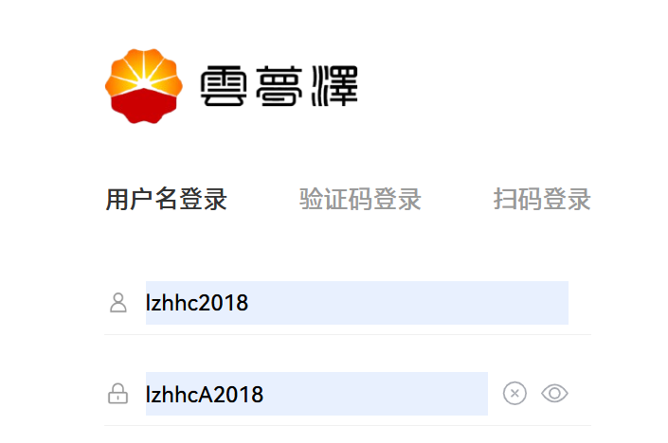
具体看标的内容，我司是否能满足招标要求。

中海油招标
https://bid.cnooc.com.cn/home/#/navigation
看招标公告和非招标公告

国能E招
https://www.chnenergybidding.com.cn/bidweb/001/001002/moreinfo.html
看招标公告和非招标公告

国能E购
https://neep.shop/html/portal/index-Inquiries.html
看询价采购公告，竞价公告，竞争性谈判公告

